**Gezocht Pleinwachtouders**

**Informatie naar ouders/verzorgers in 2021-2022**

**De informatievoorziening naar ouders/verzorgers en anderen verloopt op hieronder staande wijze.**

Alle belangrijke informatie over het reilen en zeilen van onze school staat in de **schoolgids**.

Alle praktische zaken en belangrijke data staan in het **informatieboekje**.

Beide documenten kunt u vinden op de **website**.

Het groepsnieuws van uw kind krijgt u van de groepsleerkrachten via de **PARRO-app**. Ook de belangrijke, algemene schoolberichten, waarvan wij vinden dat die snel bij u terecht moeten komen, krijgt u via de PARRO-app.

Belangrijke, andere schoolberichten, inclusief de berichten van buiten de Roelevaer, komen in ’t **Roelevaertje**. De weekbrief verschijnt één keer per twee weken en wordt op vrijdagmiddag via de PARRO-app naar u toegestuurd en op de website geplaatst.

Als u vragen of opmerkingen heeft betreffende de informatievoorziening, dan kunt u dit aan juf Jessica laten weten ([jessicadewit@ssba.net](mailto:jessicadewit@ssba.net))

**Corona eist weer de hoofdrol**

**In de afgelopen week hebben wij weer gezien dat we nog lang niet van de Corona af zijn.**

Er waren behoorlijk wat positieve kinderen bij ons op school. In groep 6-7 waren er zoveel, dat de gehele groep in quarantaine is geweest. We gaan hen maandag gelukkig weer zien en hopen dan gevrijwaard te blijven van groepen die naar his moeten.

Vanavond, vrijdag 12-11-2021, zal er weer een persconferentie zijn. En we weten nu al dat de richtlijnen aangescherpt worden. We weten nog niet precies wat dit betekent voor de Roelevaer. Begin volgende week zullen we u informeren wat het nog meer gaat betekenen dan onderstaande. Dat zijn vooralsnog de bekende basisregels die al uitgelekt zijn en we nog kennen van vorige keren:

* Veelvuldig handen wassen
* Geen handen geven
* De onderlinge afstand mag weer niet minder zijn dan 1,5 meter
* Goed ventileren in alle ruimtes
* Hygiëne maatregelen (schoonmaak) worden weer opgeschaald
* Externen (ouders en andere bezoekers) dienen mondkapjes in de school te dragen
* Ieder kind met Corona gerelateerde klachten blijft thuis met het advies om zich te laten testen.

Op deze manier hopen we de Corona zoveel mogelijk buiten de deur te houden. Volgende week meer.

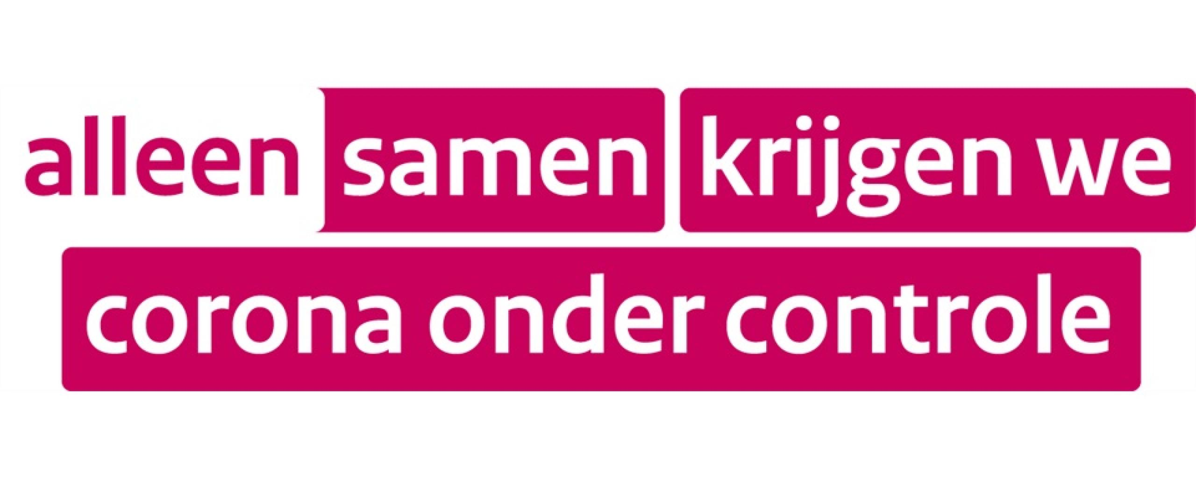



**Opgeven bij de groepsleerkracht, Linda Bosman of Alex Rietbroek 071-3313632**



**Bericht van de ouderraad m.b.t. schooluitjes**

**In het komende voorjaar zullen er, als de Corona het ons toelaat, wat (extra) uitjes zijn**

De ouderraad heeft een veel lagere ouderbijdrage gevraagd en geïnd, maar ondanks dat staat er genoeg op de rekening om wat extra activiteiten te ondernemen.

Daarom is de ouderraad van plan om extra uitjes te organiseren. Daarom gaan de….

….huidige groepen 3 én 4 naar Blijdorp

….huidige groepen 5 én 6 én 7 naar Archeon

….en groep 8 gaat als extra groep mee op schoolreisje.

Dit is dus mogelijk, omdat er voldoende geld is en deze groepen deze uitjes nog niet gedaan hebben vanwege Corona.

Als u nog vragen hebt, horen wij die graag.

Met vriendelijke groeten, ook namens het team

Alex Rietbroek, directeur RKB De Roelevaer

**Maandag 15 november**

**’s Middags** ‘Uniscola’ overleg directeuren Klimboom – Elckerlyc – Roelevaer over nieuwe Kindcentrum

**Donderdag 18 november**

**’s Morgens** Bovenschools Management Teamoverleg (BMT), directeur afwezig

**Maandag 22 november**

**’s Morgens** Overleg directeuren K&B

**Dinsdag 23 november**

**’s Morgens** Zorgoverleg Intern Begeleider-directeur??

**’s Middags** Bouwvergadering

**Vrijdag 26 november**

**Na lestijd** Nieuwsbrief, nr. 6 van dit schooljaar komt vandaag uit!!

**’s Middags** MR vergadering

**Voor alle jarigen in deze periode:**

|  |  |
| --- | --- |
| Ma 15 november | Kees Koemans (4 jaar) – welkom op de basisschool |
|  | Esmee Rodewijk (4 jaar) – welkom op de basisschool |
| Di 16 november | Keano Zoetendaal (10 jaar) - groep 6A |
| Za 20 november | Suzy van Tol (7 jaar) - groep 3C |
| Zo 21 november | Destin Schouten (10 jaar) - groep 6A |
| Ma 22 november | Annabel van Zijl (4 jaar) – welkom op de basisschool |
|  | Stella Barzilaij (6 jaar) - groep 3B |
|  | Lieke van Klink (11 jaar) - groep 8 |
| Di 23 november | Pien van Klink (8 jaar) - groep 4B |
| Do 25 november | Jasmijn Kerkvliet (9 jaar) - groep 6 |
| Vr 26 november | Bence Domonkos (8 jaar) - groep 4B |
|  | Pem van Heugten (6 jaar) - groep 3A |
| Zo 28 november | Devon Buskermolen (10 jaar) - groep 7 |
|  | Xavi van der Meer (7 jaar) - groep 4B |
|  | Mees Verkaik (5 jaar) - groep 2B |

[](https://www.google.nl/url?sa=i&url=https%3A%2F%2Fhetpalethattem.nl%2Fgroep-8%2Fhiep-hiep%2F&psig=AOvVaw3zUNo4a4zBst1106GlZ0ij&ust=1581761484480000&source=images&cd=vfe&ved=0CAIQjRxqFwoTCND-vvvm0OcCFQAAAAAdAAAAABAO)

**Schoenendoosactie:**

**Hopelijk staan er al heel wat mooi versierde en gevulde schoenendozen klaar.** Tijdens de viering op zondag 21 november 2021 om 11.15 uur in de Petruskerk zullen de schoenendozen verzameld worden

Kan je niet naar de kerk komen lever de schoenendoos dan uiterlijk woensdag 17 november in op school. Alvast bedankt en tot zondag 21 november in de kerk.

Bij eventuele vragen kunt u contact opnemen met Suzanne de Jeu of Joze Koot, 071-3318275.

Dan zien we jullie graag op 21 november!

Werkgroep kinderkerk

**Einde nieuwsbrief!**

**SCHOOL-NIEUWS**



**SCHOOL-NIEUWS**

**VERVOLG**



**SCHOOL-NIEUWS**

**VERVOLG**



**AGENDA**

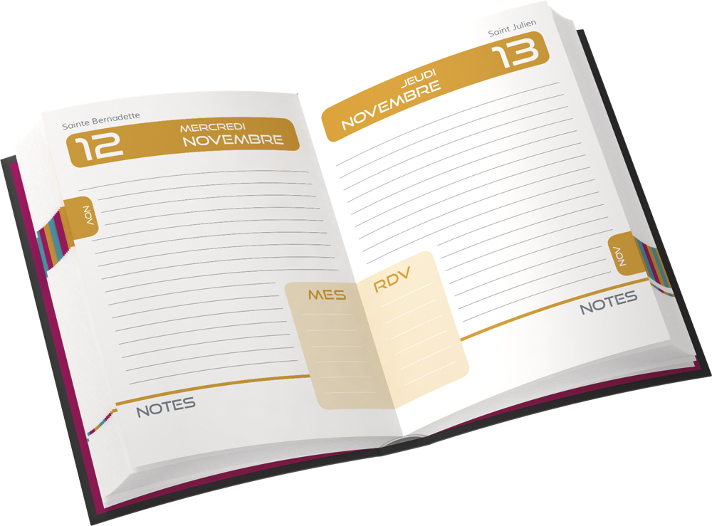

**HIEP HIEP**

**HOERA!**

**BERICHTEN   
VAN BUITEN   
DE SCHOOL**



**BERICHTEN   
VAN BUITEN   
DE SCHOOL**

**VERVOLG**

